实验八
一、实验目的：
1. 学习信号量机制的原理，掌握其实现方法。
2. 利用信号量机制，实现进程互斥和同步
3. 扩展MyOS，实现信号量机制。

二、实验内容：
原型保留原有特征的基础上，设计满足下列要求的新原型操作系统：
(1)实现信号量机制。
(2)内核实现信号量机制后，在c库中封装相关的系统调用.
(3)编写一个c语言程序，实现有限缓冲的生产者－消费者模型的应用程序。
编译连接你编写的用户程序，产生一个com文件，放进程原型操作系统映像盘中。
三、信号量机制的实现
3.1系统调用表
信号量机制的几个相关的函数又中断33提供系统调用，调用参数表如下：
函数 | 入口参数 | 返回变量 | 功能
int SemaGet(int value) | dx = s`  ah = 13 | Ax = 取到的信号量(-1表示取不到) | 获取信号量
void SemaFree(int s) | Dx = s  Ah = 14 | 无 | 释放信号量
void P(int s) | Dx = s  Ah- | 无 | P操作
void V(int s) | Dx = s  Ah = 16 | 无 | V操作
3.2信号量结构定义如下：
#define Semaphore_Max_Nr 10 /*定义信号量总量*/
typedef struct Semaphore
{
int count; /*该信号量的初始化*/
int used; /*信号量是否被占用*/
int blocked_list_head; /*指明阻塞队列头部*/
}Semaphore;
Semaphore semaphore_list[Semaphore_Max_Nr];
3.3代码实现
这几个函数的c实现如下(在process.h中)：
/*获取信号量，若获取失败，返回-1，否则，返回信号量id*/
int SemaGet(int value)
{
int i;
for(i = 0; i < Semaphore_Max_Nr; i++)
if(semaphore_list[i].used == 0)
{
semaphore_list[i].used = 1;
semaphore_list[i].count = value;
semaphore_list[i].bolt = 0;
return i;
}
return -1;
}

/*释放信号量*/
void SemaFree(int s)
{
semaphore_list[s].used = 0;
}

/*锁住进程*/
void Block(int s)
{
int i;
int tmp = semaphore_list[s].blocked_list_head;

pcb_list[CurrentPCBno].status = BLOCKED;
if(tmp == 0)/*队列为空时，直接head=Current*/
{
semaphore_list[s].blocked_list_head = CurrentPCBno;
}
else{
/*添加进队列末尾*/
i = tmp;
while(pcb_list[i].next != 0)
{
i = pcb_list[i].next;
}
pcb_list[i].next = CurrentPCBno;
}
Schedule();
}

/*释放进程*/
void WaitUp(int s)
{
int head = semaphore_list[s].blocked_list_head;
semaphore_list[s].blocked_list_head = pcb_list[head].next;
pcb_list[head].status = READY;
pcb_list[head].next = 0;
}

/*V操作*/
void V(int s)
{
semaphore_list[s].count++;

if(semaphore_list[s].count <= 0)
{
WaitUp(s);
}
}

/*P操作*/
void P(int s)
{
s = pcb_list[CurrentPCBno].regImg.DX;/*由于在P()之前保存了PCB表*/

semaphore_list[s].count--;

if(semaphore_list[s].count < 0)
{
Block(s);
}
}

上面代码中， Block()函数和WaitUp函数用于阻塞和激活进程，其中的阻塞队列采用队列实现，方法是，在pcb表中添加一个int next变量表示队列中下一个进程的pcb_id，初始化值为0，在Semaphore结构中添加一个int blocked_list_head指向队列的头部，初始化为0表示队列为空。
每次WaitUp直接释放head指向的进程id，
然后semaphore_list[s].blocked_list_head = pcb_list[head].next;表示队列头部移动到下一个id。
每次Block时，通过以下操作让tmp指向最后一个阻塞的pcb_id，并令pcb_list[tmp].next = CurrentPCBno
/*添加进队列末尾*/
i = tmp;
while(pcb_list[i].next != 0)
{
i = pcb_list[i].next;
}
pcb_list[i].next = CurrentPCBno;

上述过程封装成系统调用，并结合进程调度，asm代码如下(在kliba.asm中)：
int33_13_1:
mov ax, cs
mov ds, ax
push dx
call _SemaGet
pop dx
jmp int33end

int33_14_1:
mov ax, cs
mov ds, ax
push dx
call _SemaFree
pop dx
jmp int33end

int33_15_1:
call _Save
call _P
call _restart

int33_16_1:
mov ax, cs
mov ds, ax
push dx
call _V
pop dx
jmp int33end

3.4 将上述系统调用封装成c库
在userlib.asm中

;*************** ********************
;* int SemaGet(int value) *
;**************** *******************
; 33号中断号13功能
public _SemaGet
_SemaGet proc
push bp
mov bp,sp
push dx
mov dx,[bp+4]
mov ah, 13
int 33
pop dx
pop bp
ret
_SemaGet endp

;*************** ********************
;* void SemaFree(int s) *
;**************** *******************
; 33号中断号14功能
public _SemaFree
_SemaFree proc
push bp
mov bp, sp
push dx
push ax
mov dx, [bp+4]
mov ah, 14
int 33
pop ax
pop dx
pop bp
ret
_SemaFree endp

;*************** ********************
;* void P(int s) *
;**************** *******************
; 33号中断号15功能
public _P
_P proc
push bp
mov bp, sp
push dx
push ax
mov dx, [bp+4]
mov ah, 15
int 33
pop ax
pop dx
pop bp
ret
_P endp

;*************** ********************
;* void V(int s) *
;**************** *******************
; 33号中断号16功能
public _V
_V proc
push bp
mov bp, sp
push dx
push ax
mov dx, [bp+4]
mov ah, 16
int 33
pop ax
pop dx
pop bp
ret
_V endp

四、效果展示：
设计了两个用户程序来检测信号量机制。(run a\b\c\d 分别代表g.c h.c e.c f.c四个程序)
第一个程序
实现的是同一个缓冲区读和写的同步与互斥。
父进程创建两个子进程，子进程子永远在写，父进程只有在子进程将信息写完整的时候读。为了简单起见，父进程在读100次后结束。每一次读取的时候判断读到的是否为祝福，更新zhufu_crt(读到祝福的次数);
在无信号量控制时（程序f.com）
结果如下：
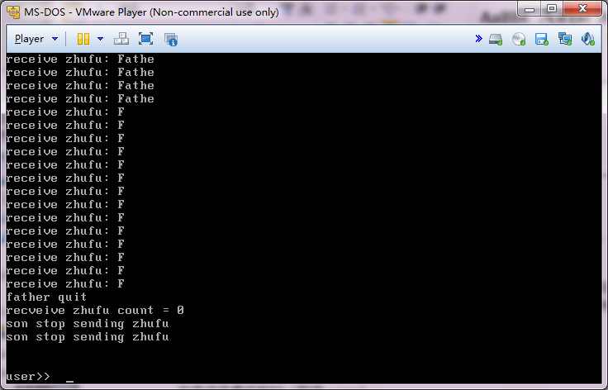
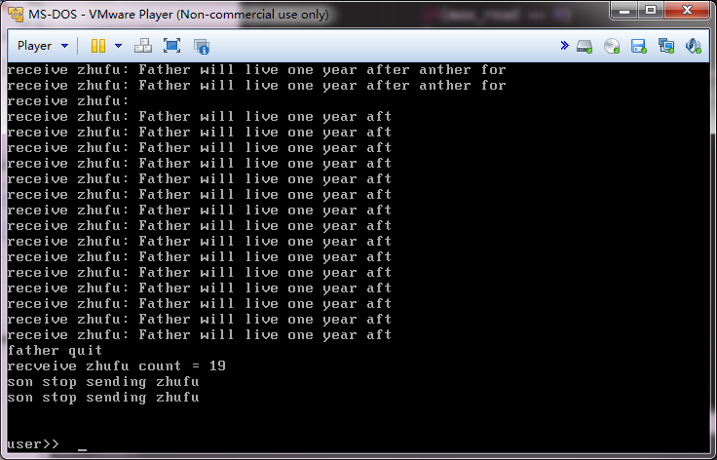
可以看到在子进程没写完的时候父进程会读到消息，产生错误

在有信号量控制时（程序e.com）
父进程读的部分：
p(s);
if(words[0])/*若缓冲区有内容*/
{
max_read--;/*max_read用于判断是否结束*/
myprintf("receive zhufu: ");
myprintf(words);/*读CS缓冲区*/

myprintf("\r\n");
isZhuFu();/*判断CS缓冲区区是否是祝福*/
}
else
;
v(s);
子进程写的部分：
p(s);
clearWords(); /*清空CS缓冲区*/
strcopy(words,zhufu,pid);/*写CS缓冲区*/
tmp = max_read;/*max_read用于判断是否结束*/
v(s);
效果如下：
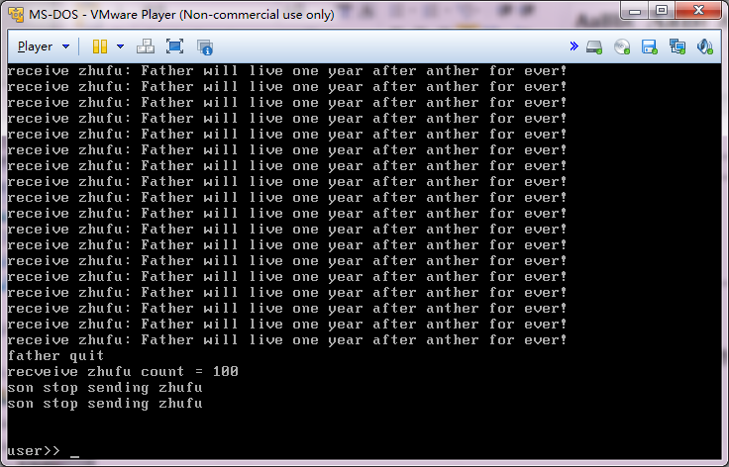

可以看到，每一次父进程都可以读到完整的信息，读到的次数为100次，且每次都是祝福。说明信号量机制起作用了。

第二个程序（h.c）：
有限缓冲的生产者－消费者模型
缓冲区大小为50，生产每次生产一个字符，循环从A生产到Z。一旦缓冲区有字符，消费者会消耗字符并输出。
临界区变量有：
int in;/*放入字符的位置*/
int out;/*读出字符的位置*/
int is_full;/*缓冲区是否满了*/
以上临界区由信号量s2(初始化为1)控制访问

而信号量n(初始化为0)负责判断临界区是否有字符，生产者生产一个字符V（n）一次，消费者消耗一个字符P(n)一次。

信号量S1(初始化为0)负责判断缓冲区是否满了，若满了，阻塞生产者，若从满变为不满，释放生产者。

生产者和消费者模型的具体实现代码如下(其中rest_in和rest_out用于记录生产和消费的剩余次数，做退出判断; 初始化为260，即循环生产消费A-Z字符10次)：
void producer()
{
while(1){
produce();
p(s2);
b[in] = ch_in;
in++;
if(in >= 50) /*循环放入缓冲区*/
in = 0;
rest_in--;
if(in == out) /*缓冲区满*/
{
is_full = 1;
}
V(s2);
V(n);

if(is_full) /*缓冲区满，阻塞生产者*/
{
p(s1);
is_full = 0;
}

if(rest_in == 0)
{
myprintf("produce finish\r\n");
break;
}
}
}

void consumer()
{
int tmp;
while(1)
{
P(n);
p(s2);
ch_out[0] = b[out];
consume();
if(is_full == 1 && in == out) /*缓冲区满 ---即将变为----> 不满*/
{
V(s1);
}
out++;
if(out>=50) /*循环从缓冲区读取*/
out = 0;

rest_out--;
V(s2);

if(rest_out == 0)
{
myprintf("consume finish\r\n");
break;
}
}
}

效果如下：
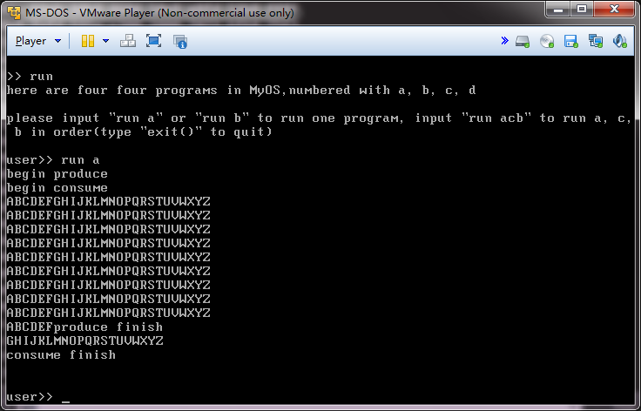
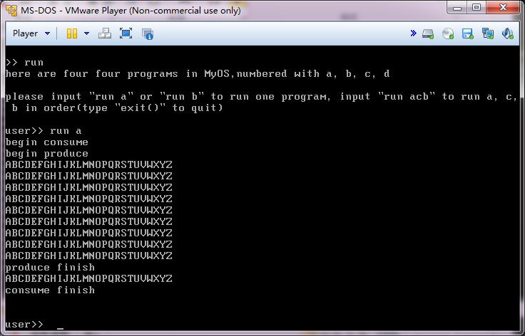
可以看到有一个消费者时，共循环生产和消费了字符从A-Z 10次，符合预期效果
当有2个消费者时(g.c),效果如下：
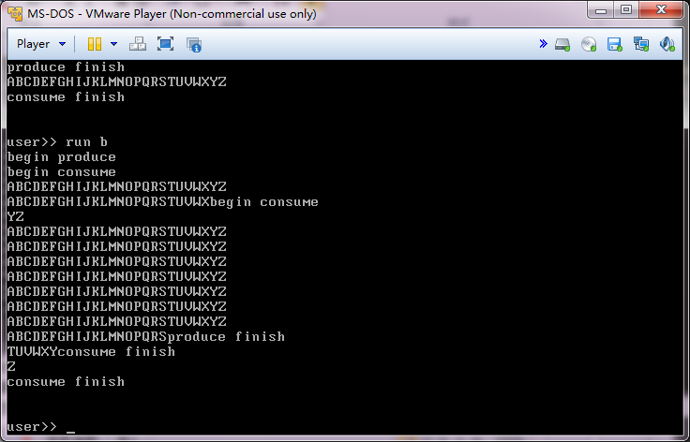
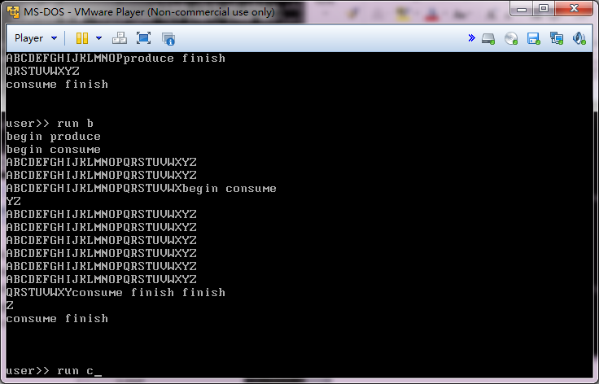
可以看到有2个消费者时，共循环生产和消费了字符从A-Z 10次，依旧符合预期效果

五、实验体会
这次实验比较简单，但是一开始还是走了点弯路。一开始在int 33中断中调用了int 10打印debug信息，导致该系统调用执行的时候时间中断可以调度程序，错误保存pcb表导致P，V过程出错，然后后来把debug信息完全去掉后，测试发现int 33不会被时间中断打断，所以只要整个过程保证不被时间中断打断，就可以保证内核中的数据一次只被一个程序占有，避免了互斥。然后这一次结合信号量，有效的避免了cs区的互斥时间，并实现了进程的同步，加深了课堂上对于互斥和同步的理解，同时在实验过程中，发现了这一类问题设计的难点，很容易因为一点点的疏忽就导致死锁或者竞争的状态，所以以后分析进程的同步 和互斥时，要细心一点，尽可能考虑进程间指令的各种执行顺序，分析问题。

